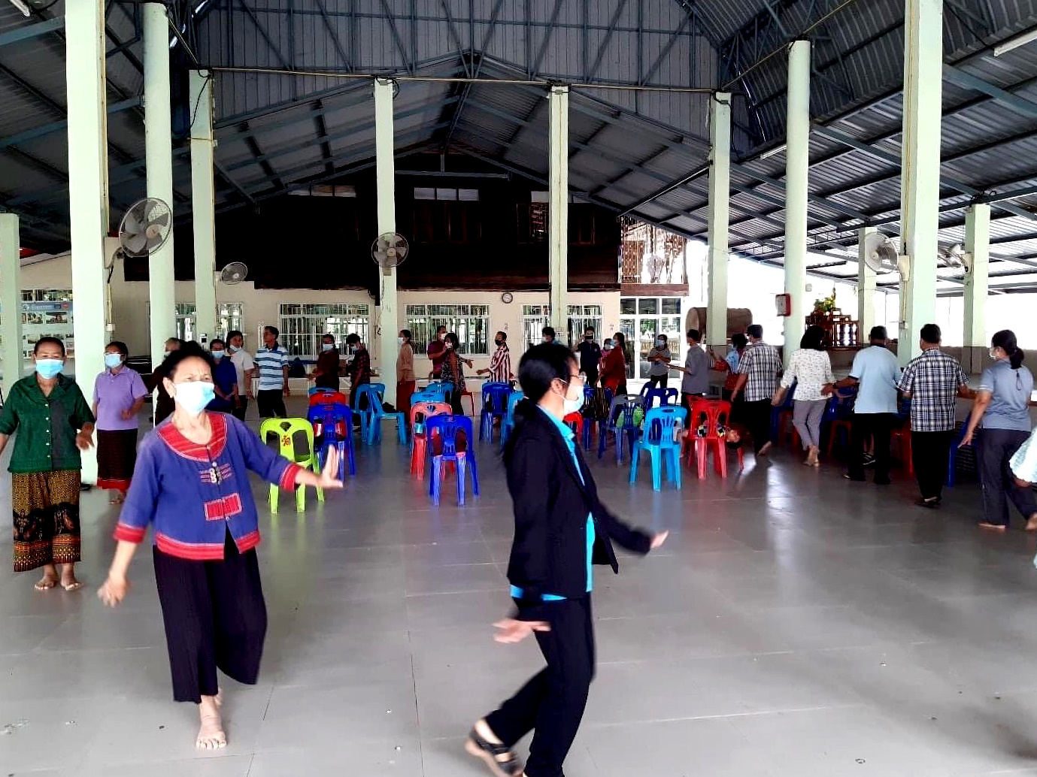

กิจกรรมนันทนาการ “เก้าอี้ดนตรี” เป็นกิจกรรมการเข้าจังหวะฟ้อนรำไปกับเสียงเพลง ขยับร่างกายบริหารกล้ามเนื้อ และเสริมสร้างทักษะการยืน เดิน นั่ง ของผู้สูงอายุ กศน. อำเภอคอนสวรรค์

